Škoda Auto začína spoluprácu so značkou PLAY-DOH spoločnosti Hasbro

› Česká automobilka a výrobca hračiek sa dohodli na ročnej spolupráci
› Jej hlavným bodom je reklamná kampaň pri uvedení úplne nového elektrického modelu Škoda Epiq na trh a zahŕňa aj ďalšie medzinárodné aktivity
› Spoločný projekt už teraz prebieha na výstave Milan Design Week (21. – 26. apríla), nasledovať bude program počas Majstrovstiev sveta IIHF v ľadovom hokeji a ďalšie akcie v priebehu roka

Bratislava, 24. apríla 2026 - Škoda Auto a spoločnosť Hasbro, popredný svetový výrobca hier a hračiek a držiteľ práv na mnohé známe značky a kreslené postavy, oznámili ročnú spoluprácu s obľúbenou modelovacou hmotou PLAY-DOH. Spolupráca sprevádza reklamnú kampaň úplne nového elektrického vozidla Škoda Epiq pri jeho uvedení na medzinárodné trhy a je postavená na využití modelovacej hmoty ako ústredného motívu dizajnu. Tento prístup odráža zameranie propagácie na kreativitu a hravé vizuálne rozprávanie a je rozšírený aj mimo samotnú kampaň prostredníctvom spoločne brandovaných materiálov. Prvý spoločný projekt teraz prebieha počas výstavy Milan Design Week.
Ročná spolupráca bola zahájená v priebehu prebiehajúcej prehliadky moderného dizajnu Milan Design Week. Téma modelovacej hmoty podčiarkuje hravý a zábavný charakter kampane a prepája ho so širším kontextom dizajnu, kreativity a experimentovania. Zároveň dokonale zapadá do kreatívneho prístupu a základných princípov výstavy Milan Design Week.
Spolupráca bude prebiehať na medzinárodnej úrovni prostredníctvom centrálne koordinovaných krokov. Lokálne aktivácie značky Škoda na jednotlivých trhoch sa zamerajú na oblasti kultúry a športu. Súčasťou je obsah kampane a vybrané akcie zamerané na zážitky.
Po výstave Milan Design Week sú plánované ďalšie aktivácie v súvislosti s Majstrovstvami sveta IIHF v ľadovom hokeji, pričom v priebehu spolupráce budú nasledovať ďalšie akcie.

Pre ďalšie informácie, prosím, kontaktujte:
Zuzana Kubíková, PR manager Škoda Auto Slovensko s.r.o.
M: +421 904 701 339
zuzana.kubikova2@skoda-auto.sk

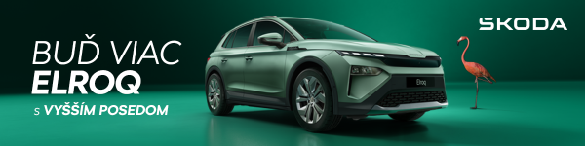
 | /SkodaAutoSK |  | /SkodaAutoSK

Video a fotografia k téme:
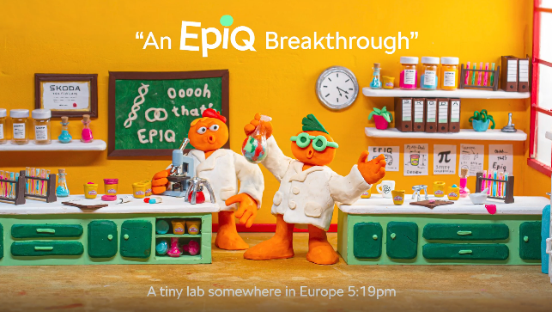 | Škoda Auto začína spolupráci so značkou PLAY-DOH spoločnosti Hasbro  Škoda Auto a značka PLAY-DOH spoločnosti Hasbro sa dohodli na ročnom partnerstve. Kampaň je postavená na použití modelovacej hmoty ako hlavného dizajnového prvku, pričom sa zameriava na kreativitu a hravé vizuálne rozprávanie príbehov.  Download Zdroj: Škoda Auto
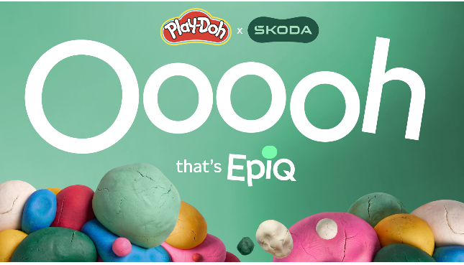 | Škoda Auto začína spolupráci so značkou PLAY-DOH spoločnosti Hasbro  Spolupráca bude realizovaná medzinárodne prostredníctvom centrálne koordinovaných aktivít a lokálne riadených trhových aktivácií značky Škoda v oblasti kultúry a športu. Zahŕňa kampaňový obsah a vybrané zážitkové formáty.  Download Zdroj: Škoda Auto

Škoda Auto
› sa v novom desaťročí úspešne riadi stratégiou „Next Level Škoda Strategy“;
› sa usiluje o to, aby sa do konca dekády zaradila medzi tri najpredávanejšie značky v Európe tým, že zákazníkom ponúka to najlepšie z oboch svetov prostredníctvom radu atraktívnych modelov s plne elektrickými, hybridnými a spaľovacími pohonnými jednotkami;
› efektívne využíva potenciál na dôležitých rastových trhoch ako je India a severná Afrika, Vietnam a región ASEAN;
› v súčasnosti zákazníkom ponúka 12 modelových radov osobných automobilov: Fabia, Scala, Octavia, Superb, Kamiq, Karoq, Kodiaq, Elroq, Enyaq, Slavia, Kylaq a Kushaq;
› v roku 2025 dodala zákazníkom po celom svete viac ako 1 040 000 vozidiel;
› je už viac ako 30 rokov súčasťou koncernu Volkswagen, jedného z globálne najúspešnejších výrobcov automobilov;
› je súčasťou Brand Group CORE, organizačnej fúzie objemových značiek koncernu Volkswagen, ktorej cieľom je dosiahnutie spoločného rastu a významné zvýšenie celkovej efektivity všetkých piatich objemových značiek;
› samostatne vyvíja a vyrába komponenty ako batériové systémy pre platformu MEB, motory a prevodovky pre ďalšie značky koncernu Volkswagen;
› prevádzkuje tri výrobné závody v Českej republike, má výrobné kapacity v Číne, na Slovensku a v Indii, väčšinou prostredníctvom koncernových partnerstiev, ďalej taktiež na Ukrajine v spolupráci s lokálnym partnerom;
› celosvetovo zamestnáva viac než 40 000 ľudí a je aktívna na viac ako 100 trhoch.

